Ministerul Educației și Cercetării al Republicii Moldova
Universitatea Tehnică a Moldovei
Facultatea Calculatoare, Informatică și Microelectronică

Raport
la
Lucrarea de laborator Nr. 1

Disciplina: Tehnici de programare

Tema: ” Instalarea Virtual BOX ”

A efectuat : st. gr.SI – 263
Corman Anastasia

A verificat : asistent universitar
Reițman Patricia

Chișinău – 2026

SARCINA LUCRĂRII :
1.Instalarea aplicației VirtualBox pe sistemul gazdă.
2.Descărcarea și pregătirea celor două mașini virtuale (OVA 1 și OVA 2 – Kali
Linux arhivat .7z).
3.Importarea ambelor mașini virtuale în meidul VirtualBox.
4.Configurarea plăcilor de rețea pe ambele mașini virtuale în modul Internal
Network.
5.Pornirea sistemelor de operare, verificarea adreselor IP alocate și testarea
conectivității prin comanda ping.

1) Instalarea mașinii Virtual Box :
- Am verificat daca pe PC este pornită virtualizarea
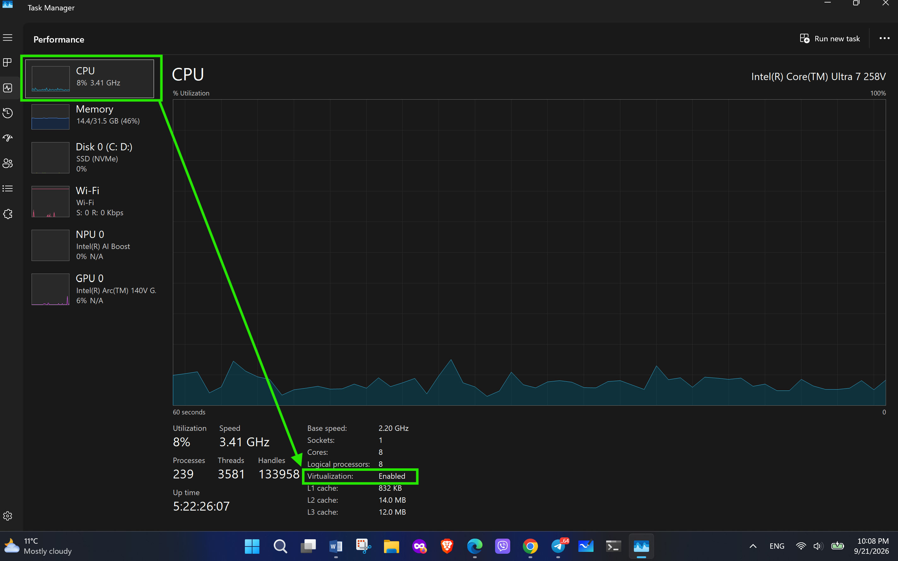

- Am instalat Virtual Box
Link de download - https://download.virtualbox.org/virtualbox/7.2.16/VirtualBox-7.2.16-174877-Win.exe
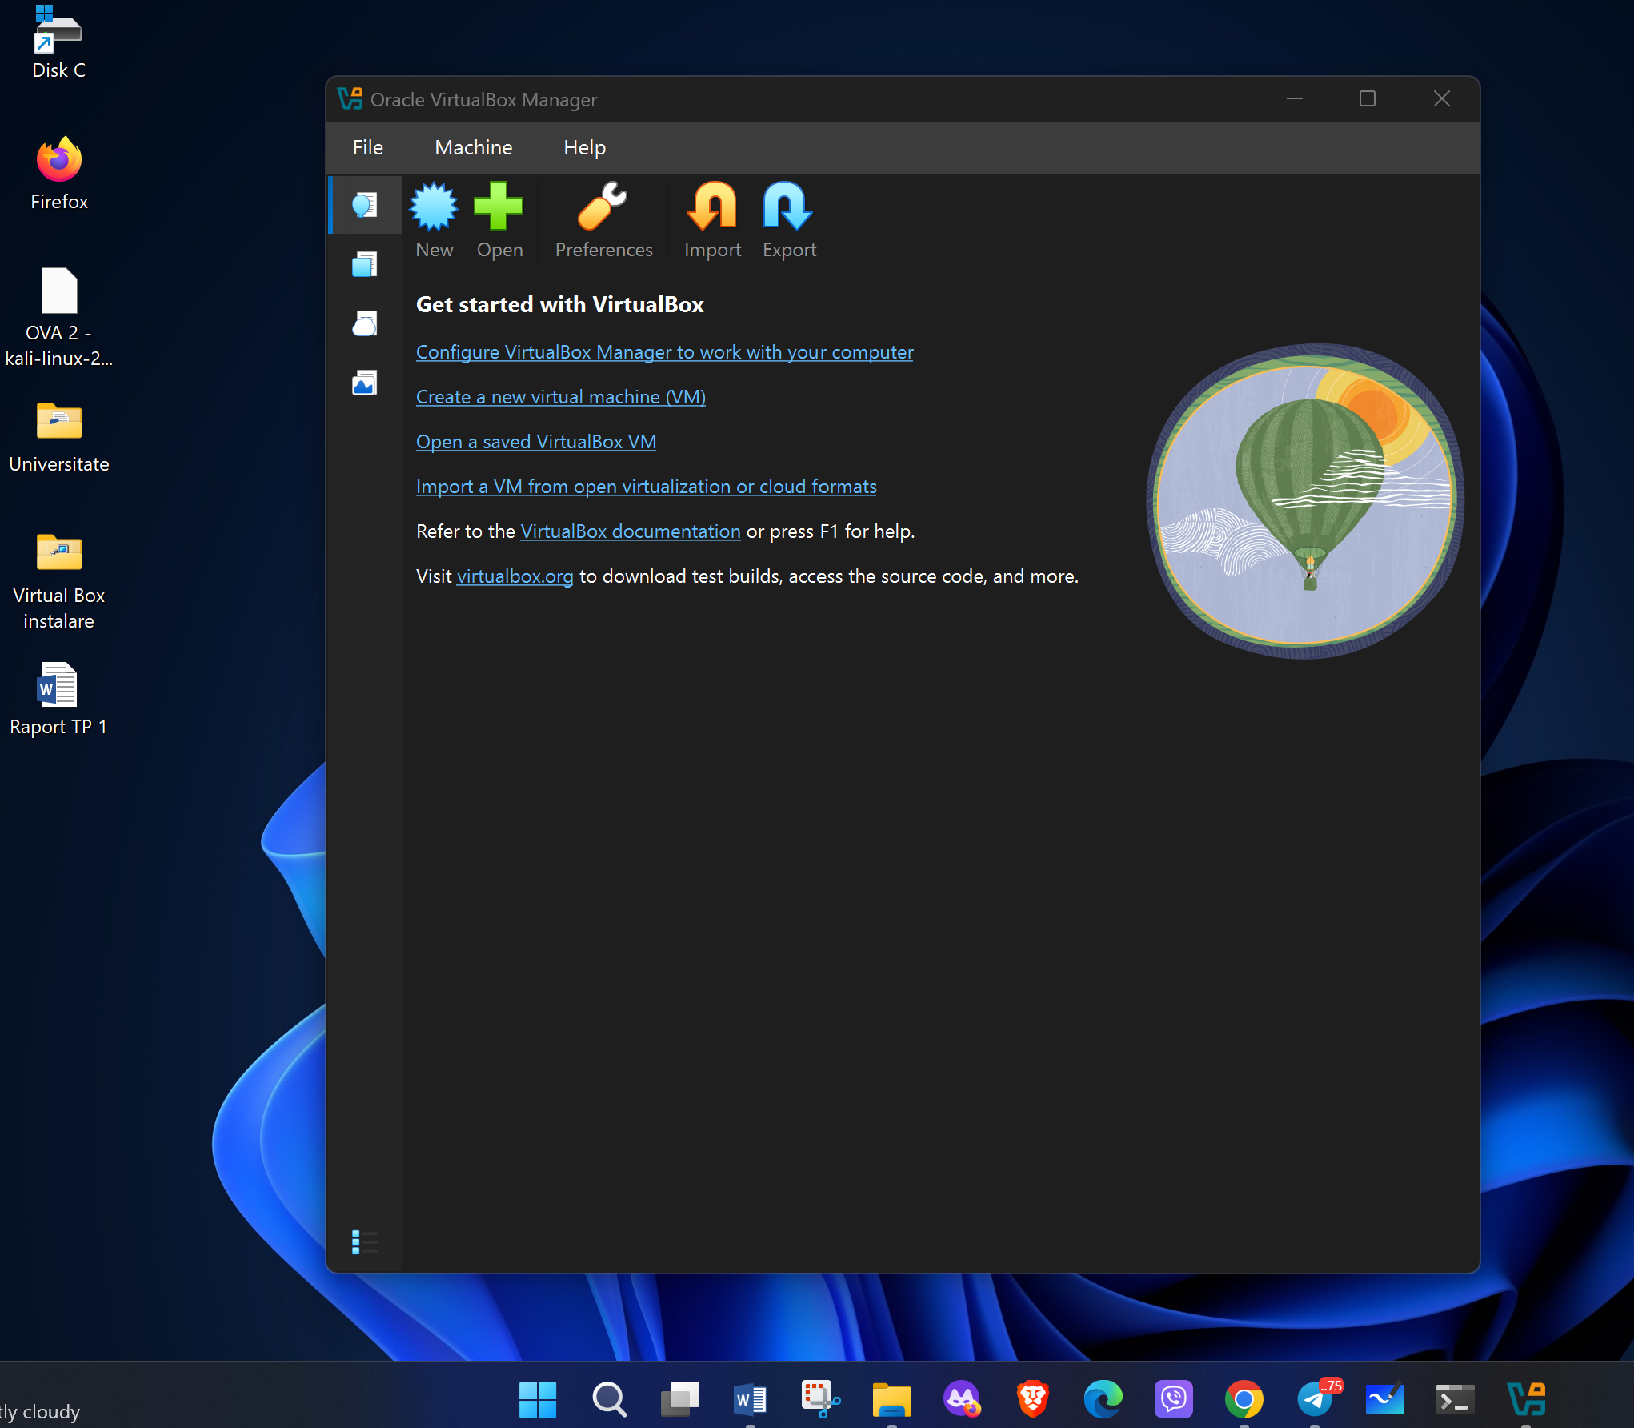

2) Instalarea mașinilor virtuale :
-Am descărcat OVA 1 și Ova 2
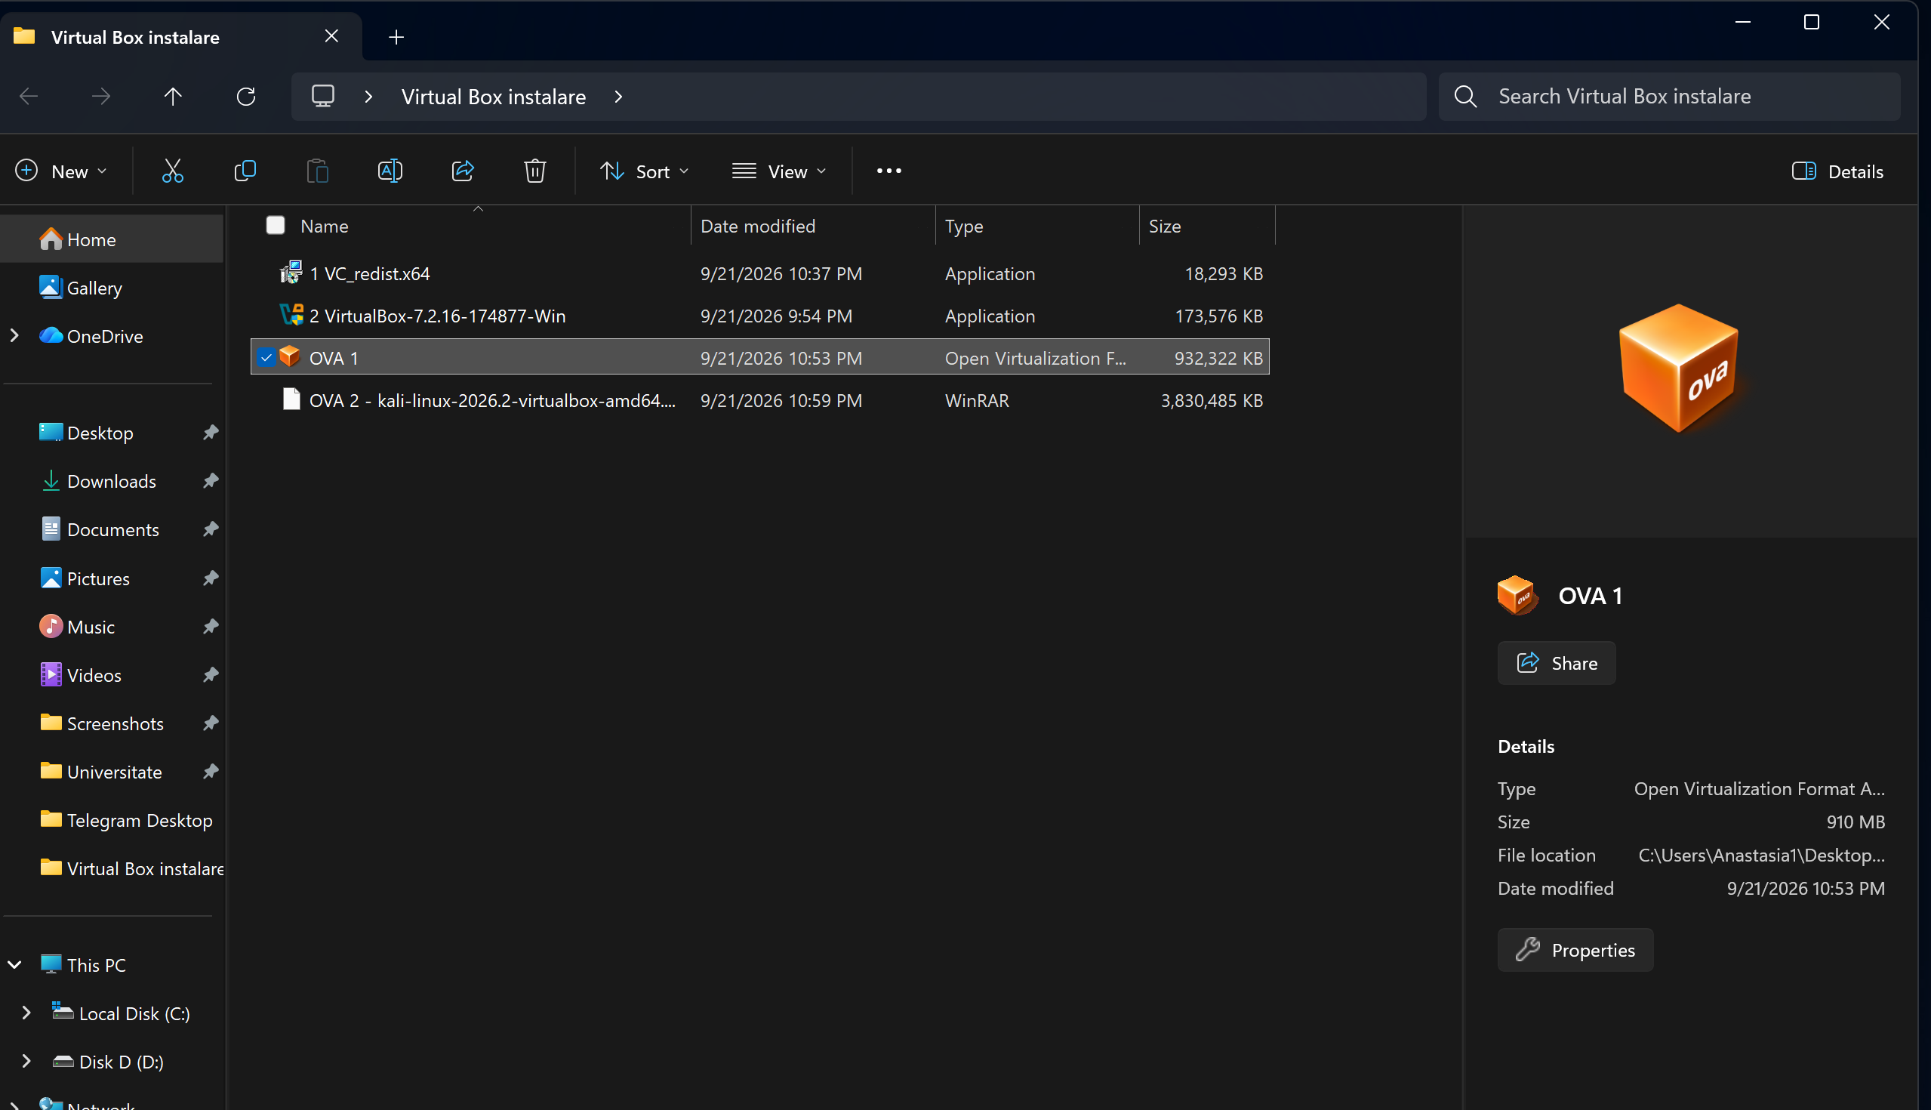

- Instalarea OVA 1
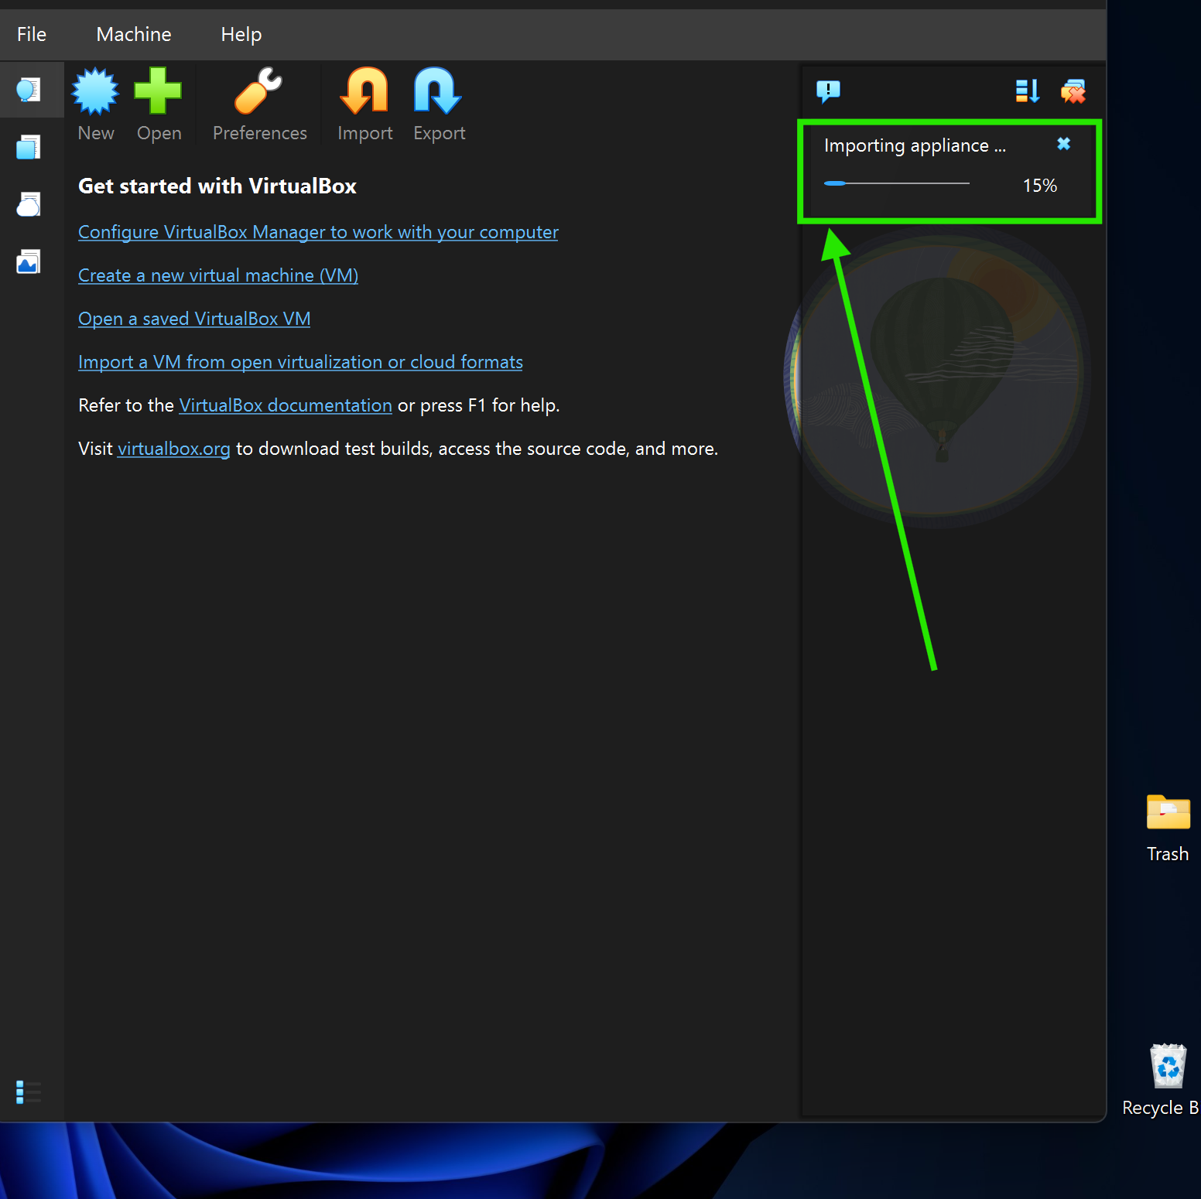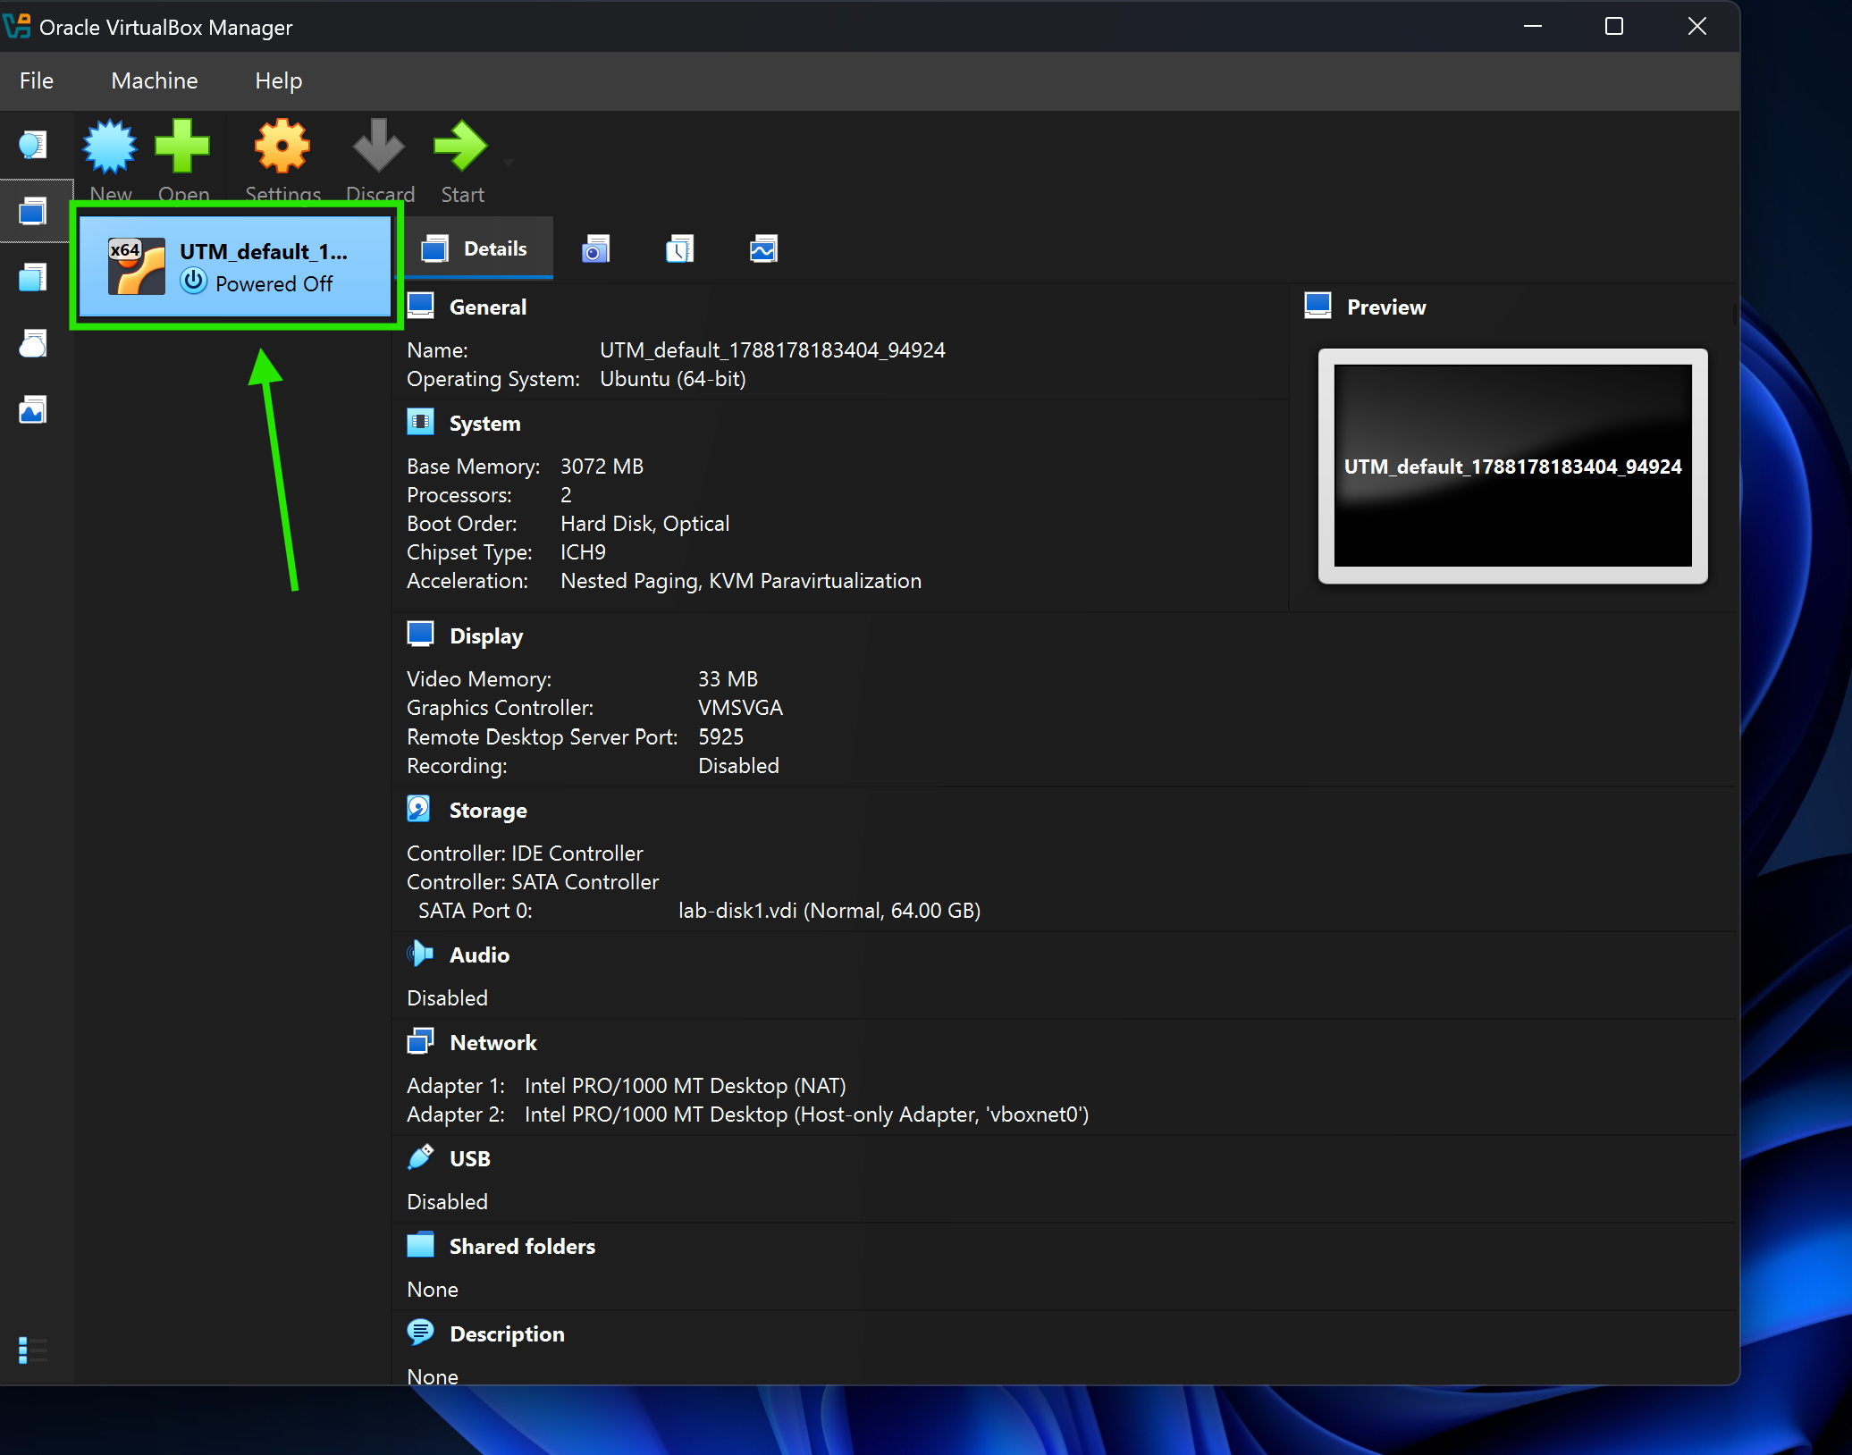

-Dezarhivarea mașinii OVA 2
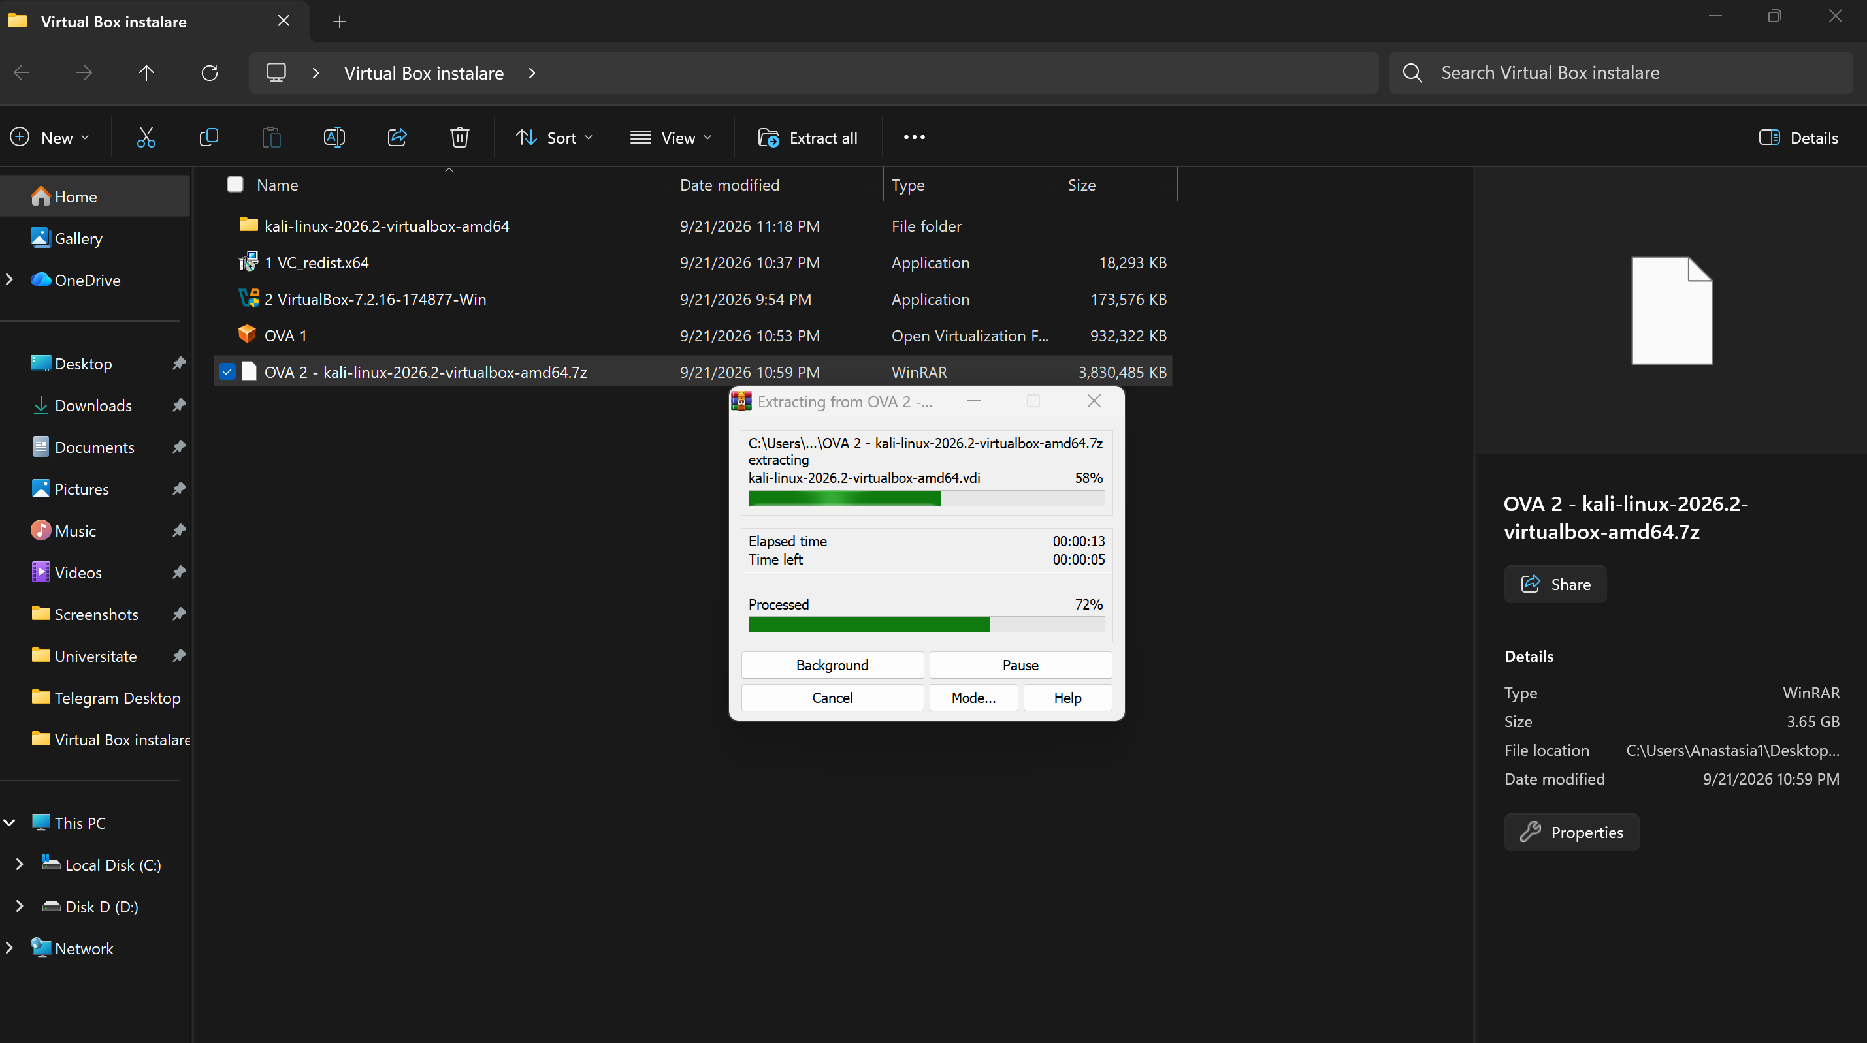

-Adaugarea mașinii OVA 2 în Virtual Box
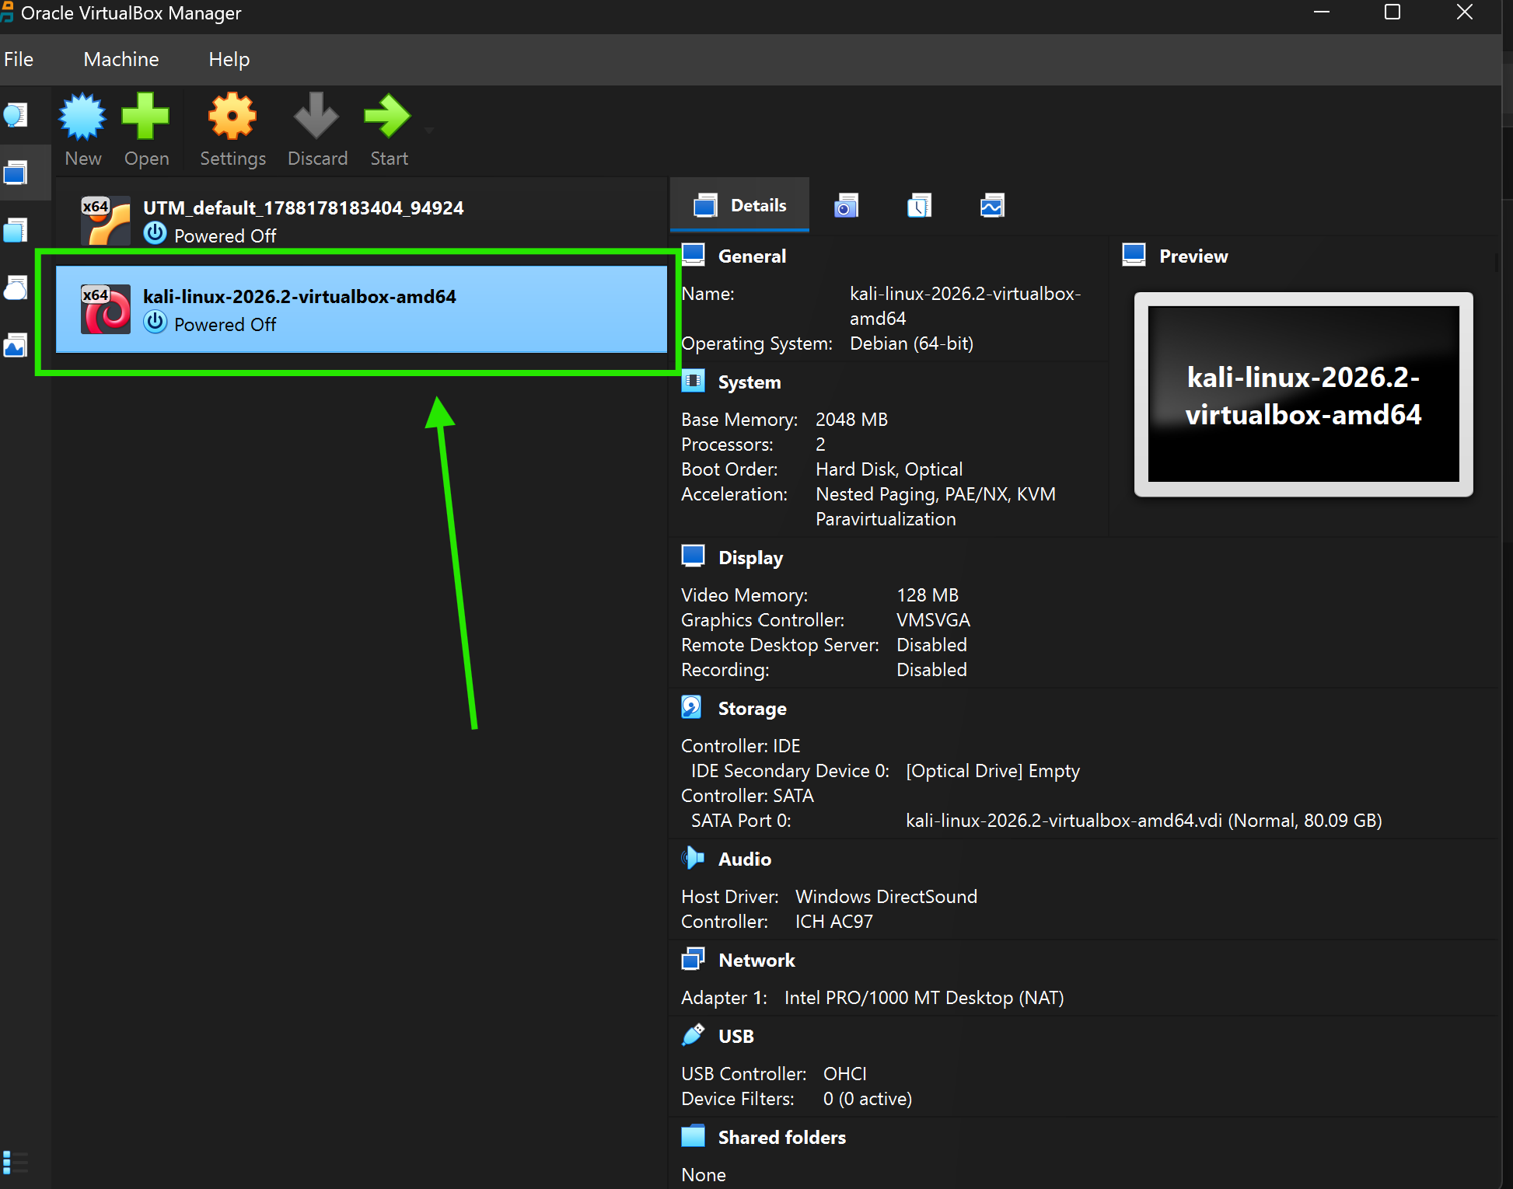

4) Configurarea rețelei :
-Conectarea la Internal Network a mașinii OVA 1
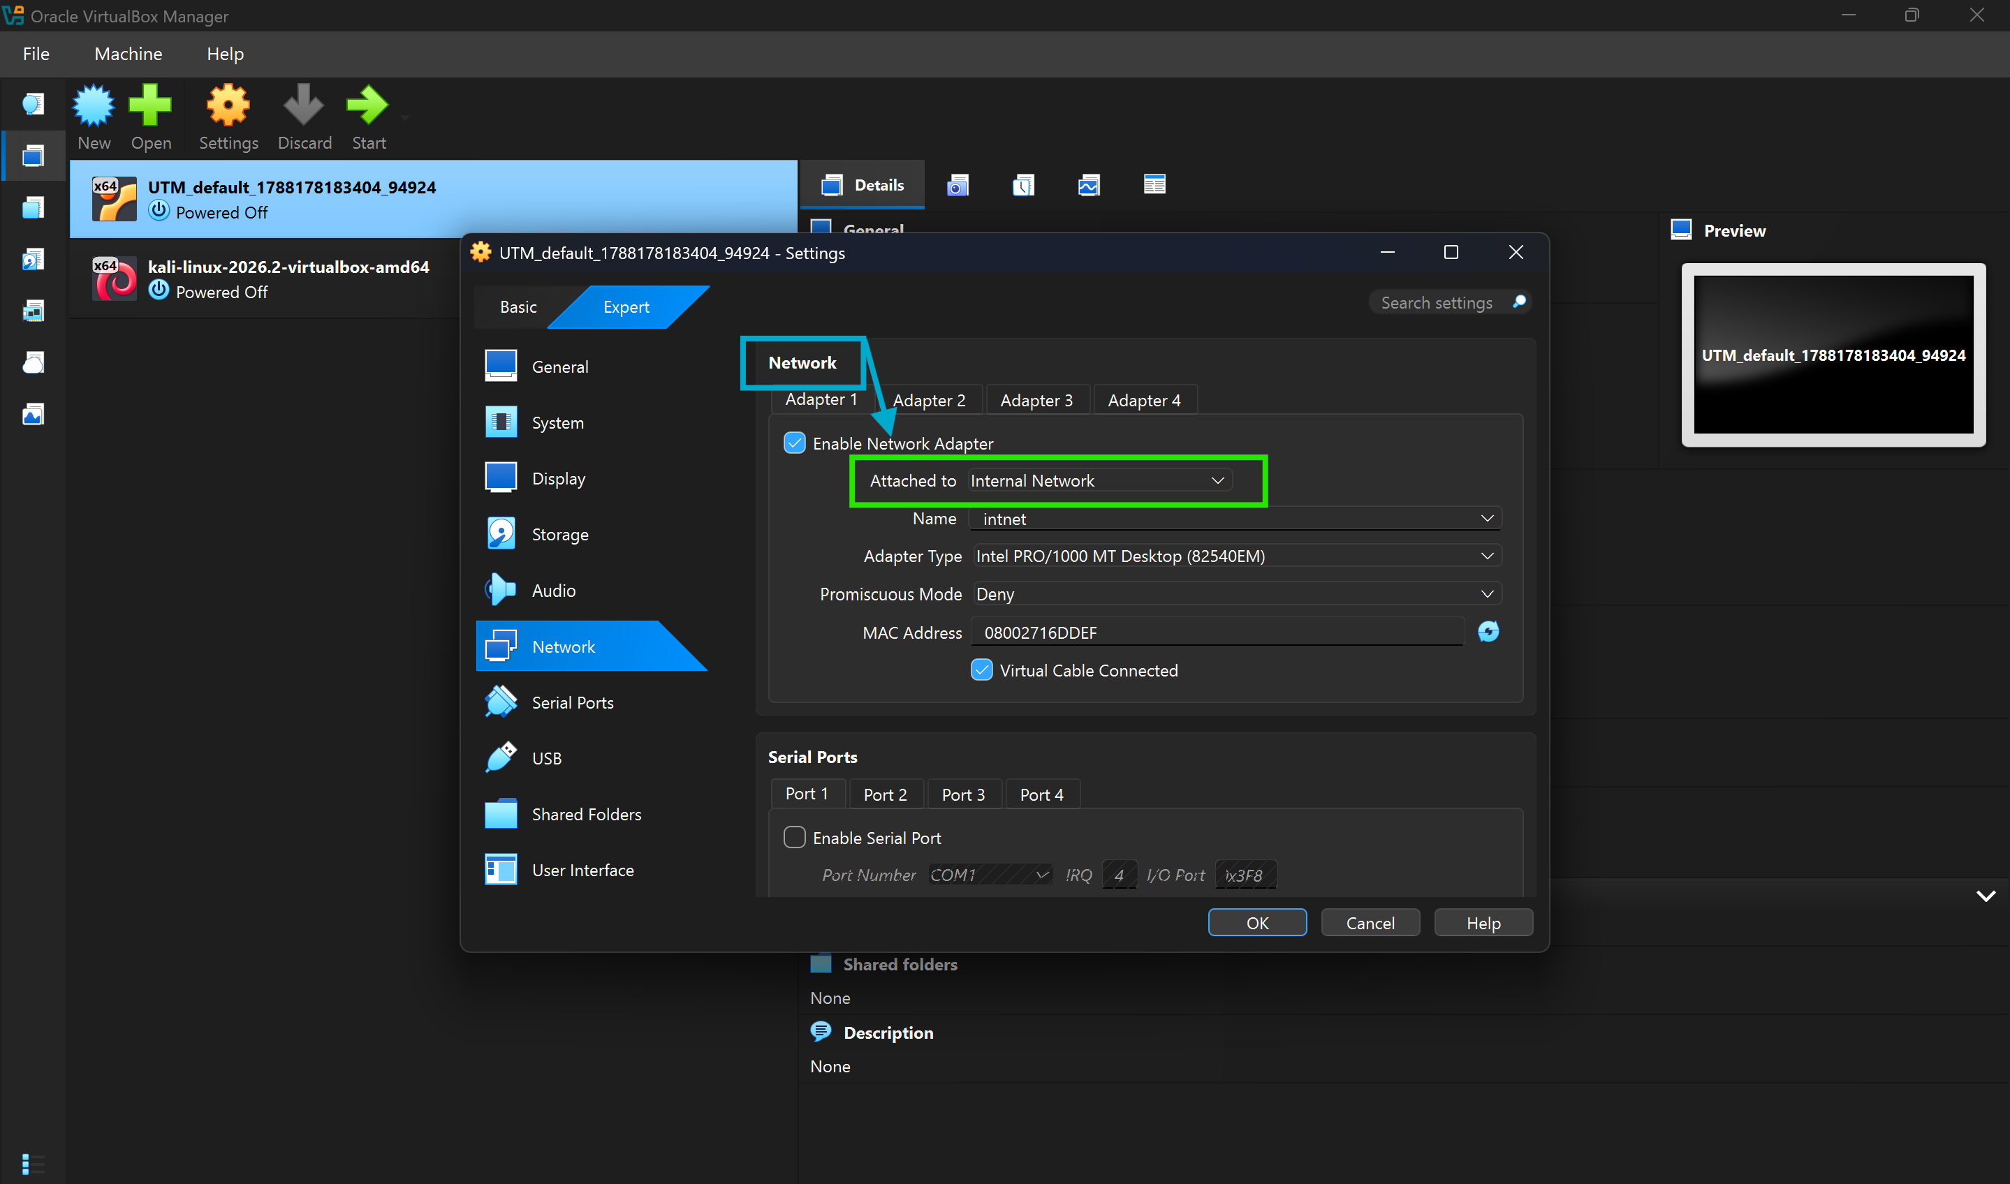

-Conectarea la Internal Ntework a mașinii OVA 2
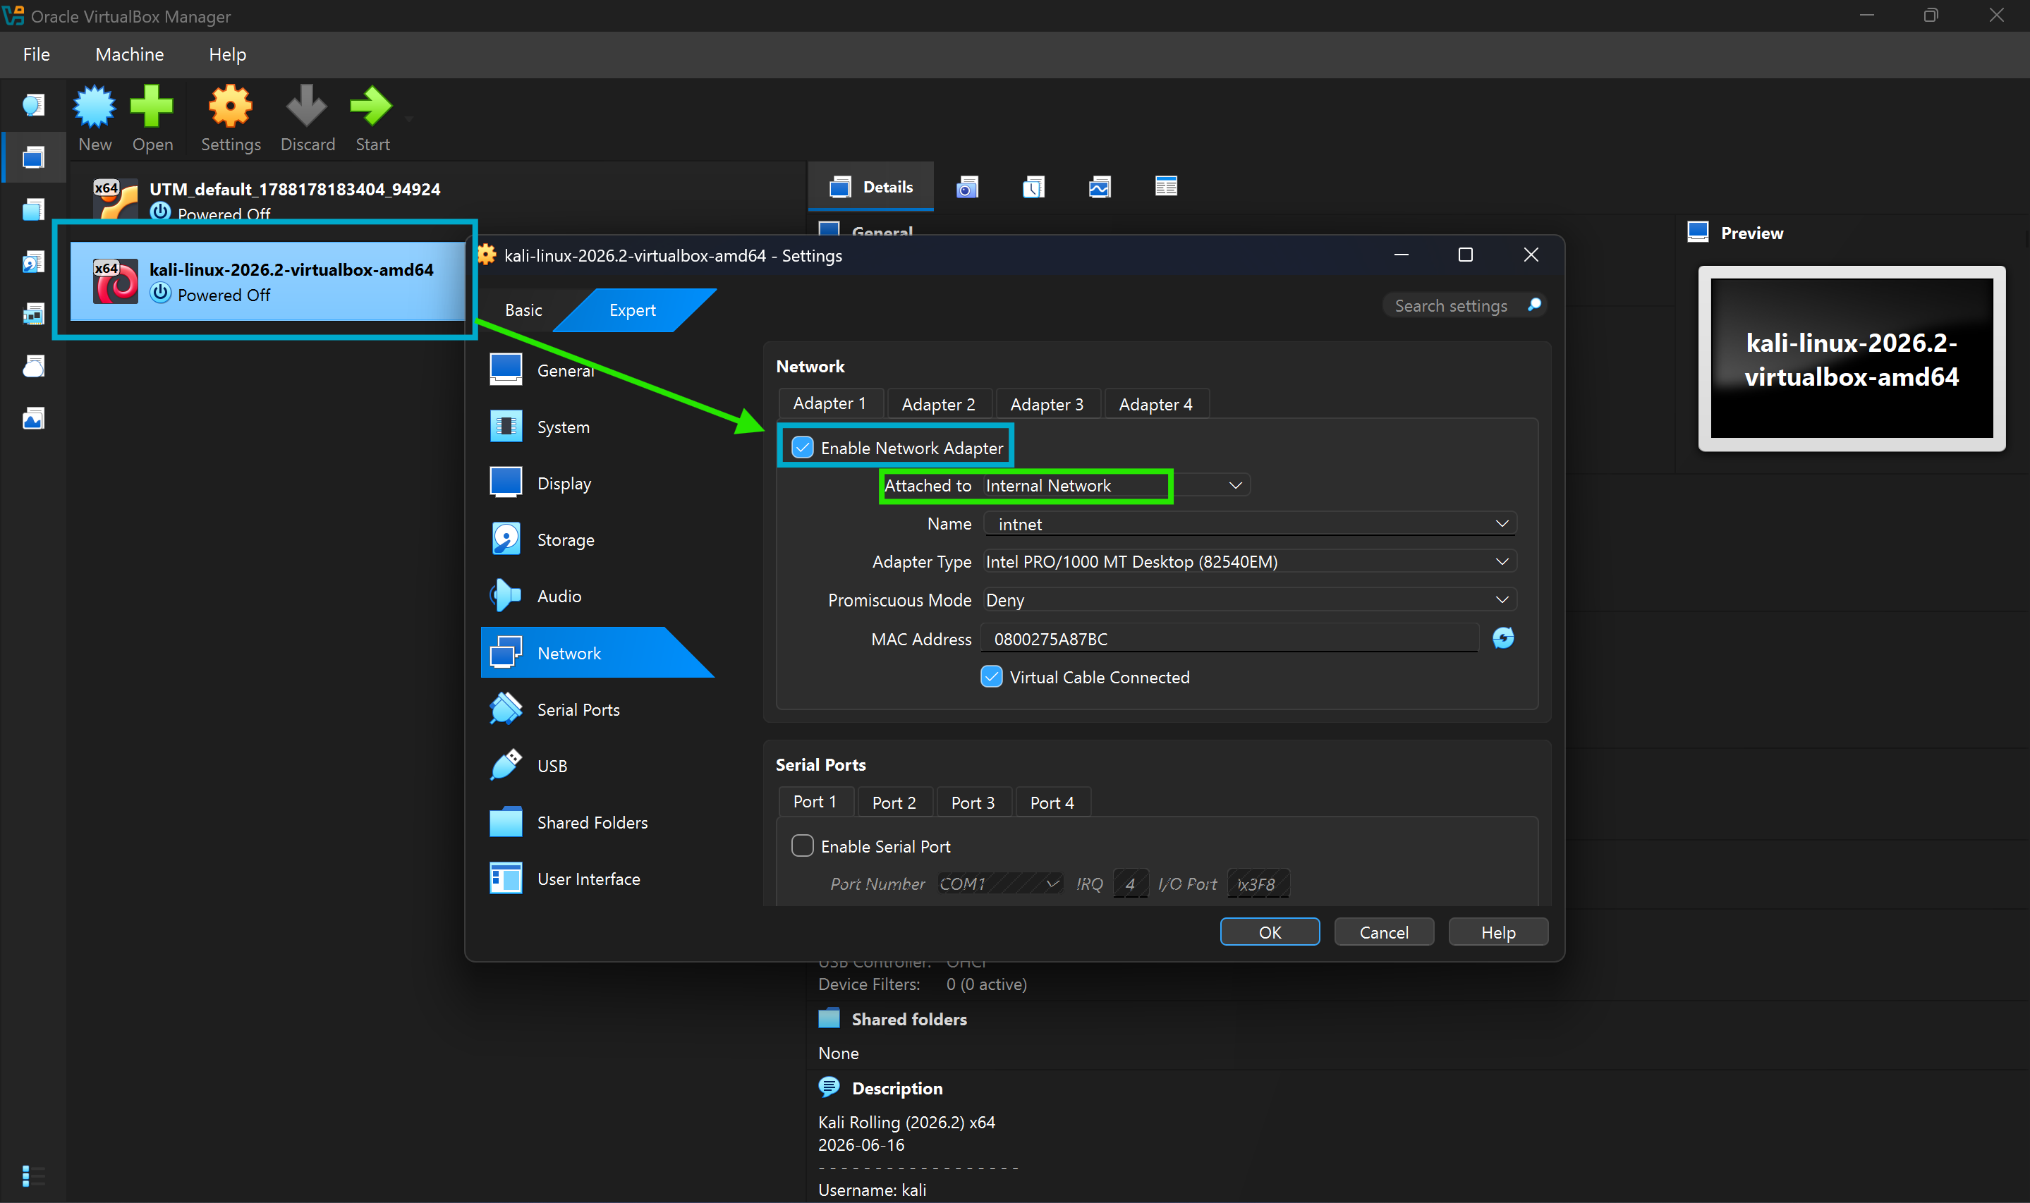

5) Pornirea mașinii OVA 1
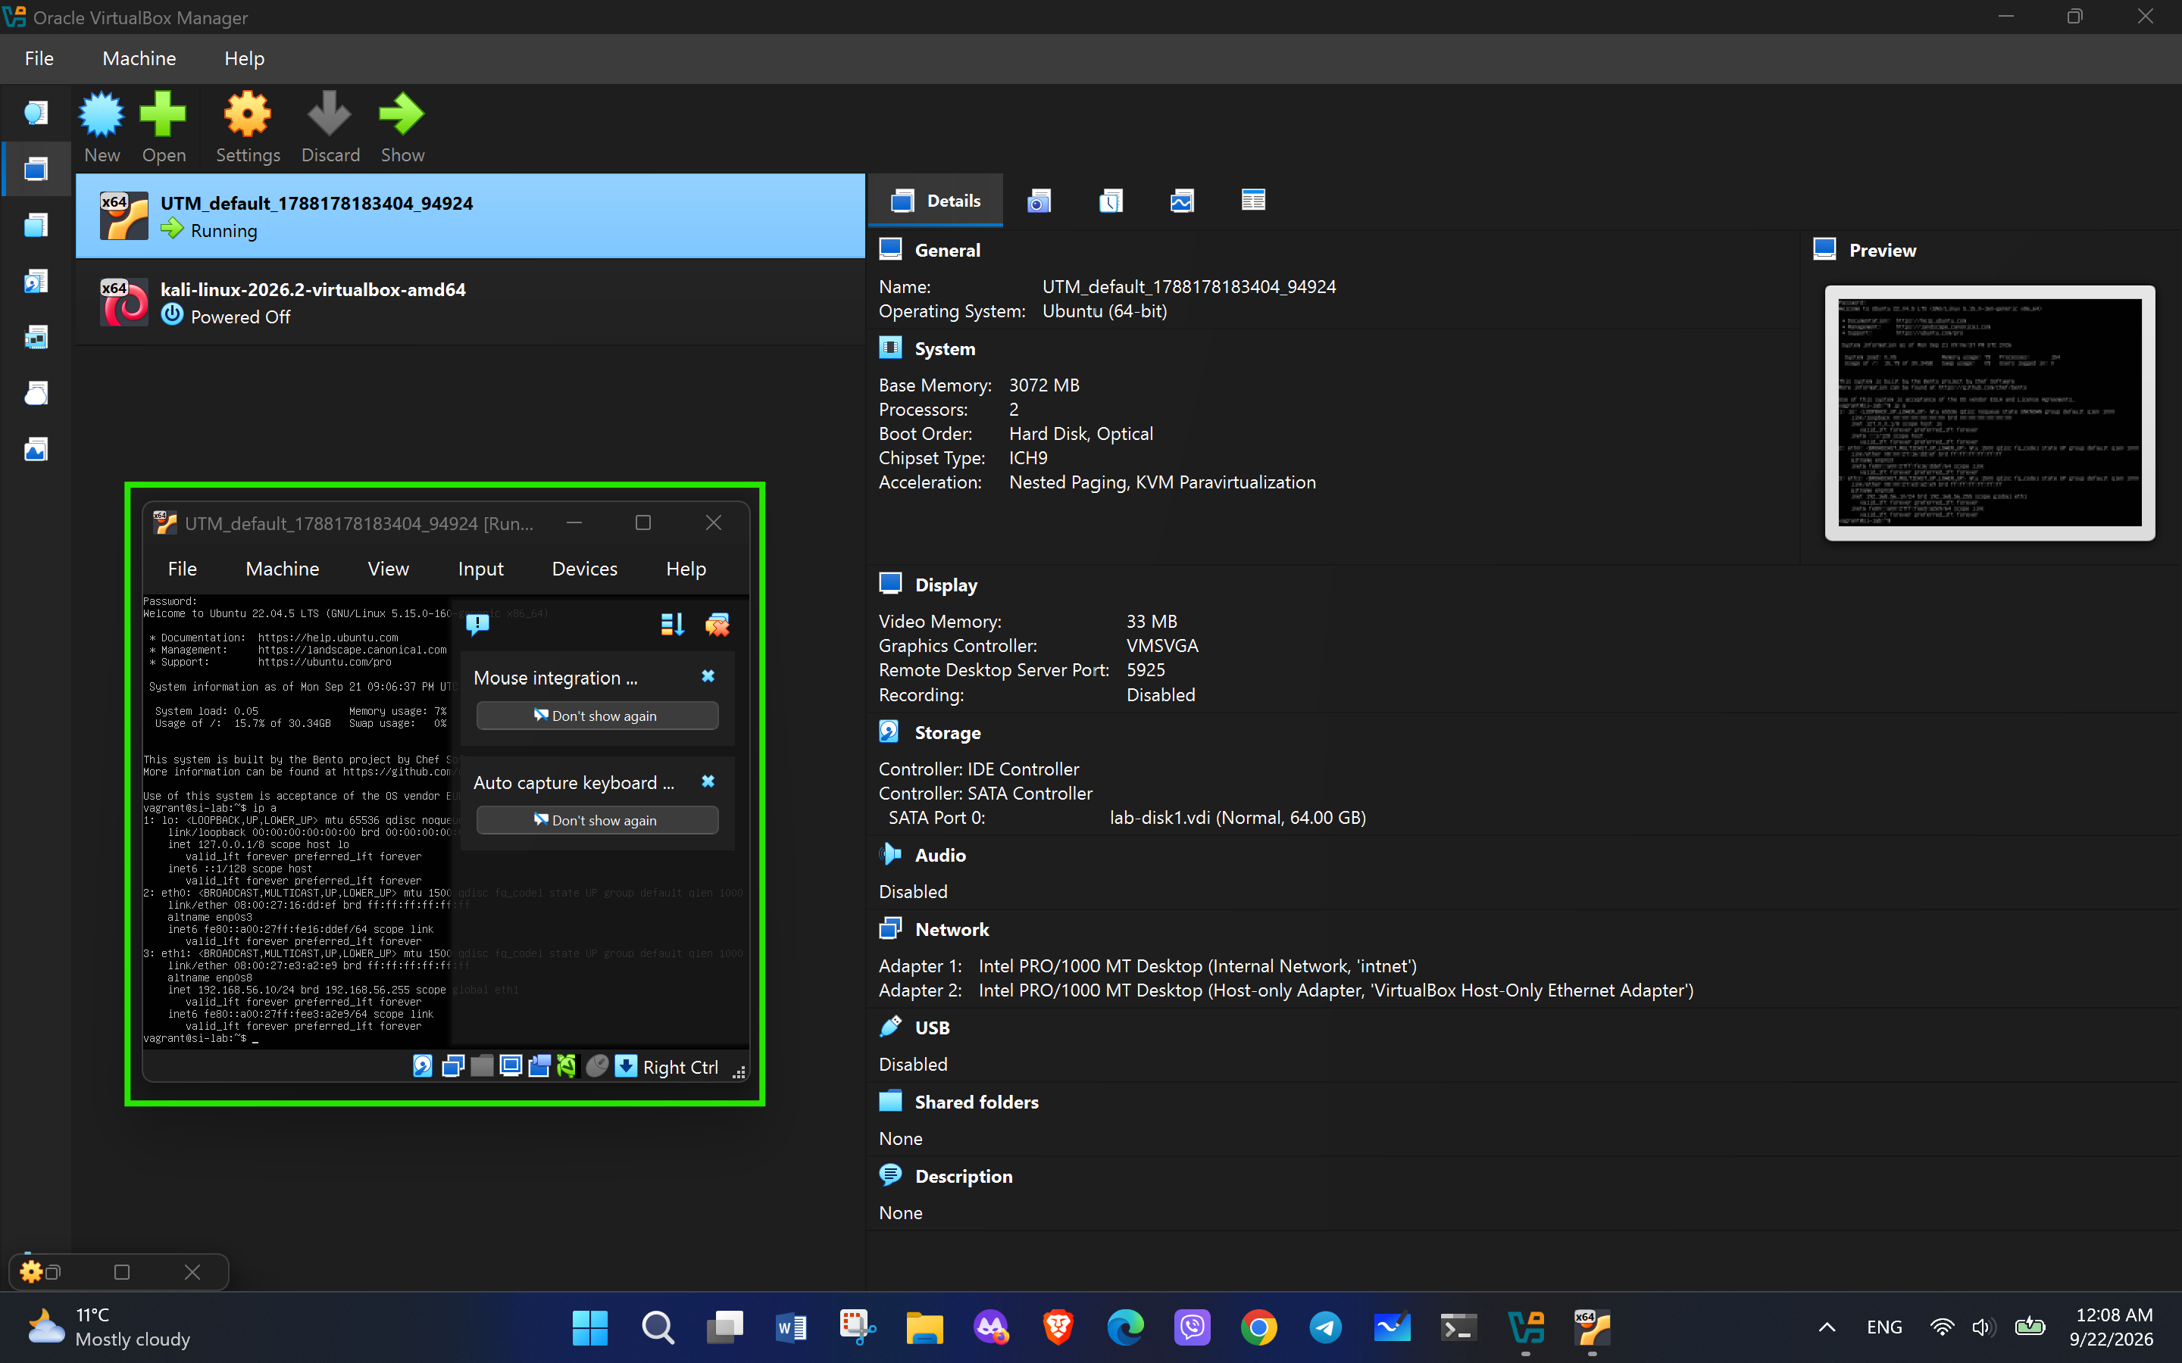

-Pornirea mașinii OVA 2

-Setarea adresei IP la mașini prin comanda :
sudo ip addr add 192.168.1.10/24 dev eth0

-Testarea conexiunii dintre mașini prin ping-ul :
1) OVA 1 catre OVA 2 :ping 192.168.1.20
2) OVA2 catre OVA 1 : ping 192.168.1.10

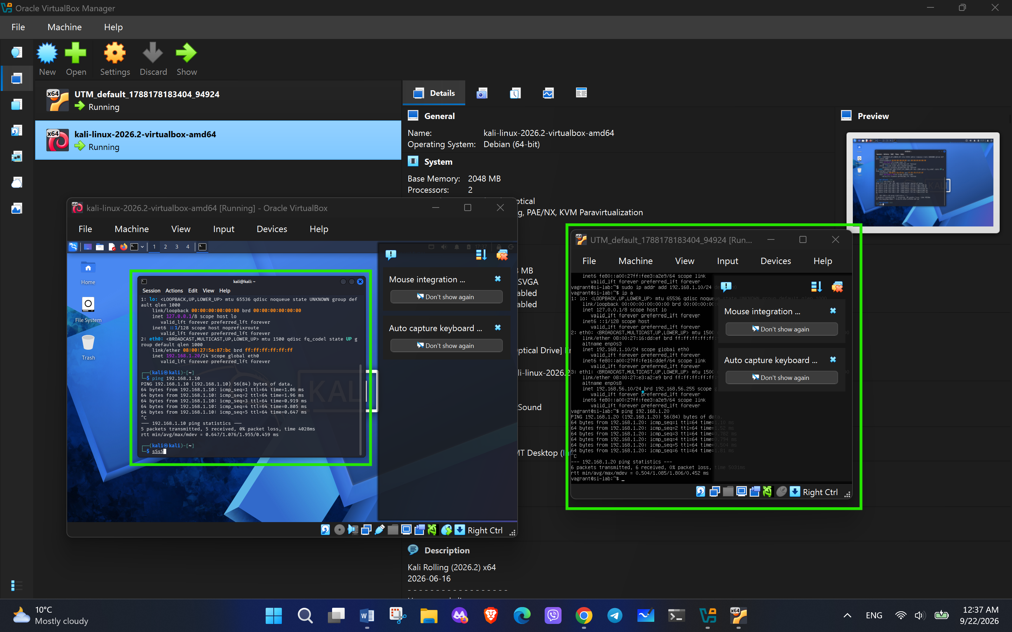

CONCLUZII :

În cadrul acestei lucrări de laborator, am instalat și am configurat mediul de virtualizare VirtualBox și am importat cu succes două mașini virtuale (Ubuntu și Kali Linux). Prin setarea plăcilor de rețea în modul Internal Network și alocarea adreselor IP corespunzătoare, am stabilit o rețea izolată, iar conectivitatea bidirecțională dintre sisteme am verificat-o si realizat-o cu succes prin comanda ping. Aceasta mi-a oferit deprinderi practice esențiale pentru configurarea memediilor virtuale de test.

BIBLIOGRAFIE :

- Oracle Corporation. VirtualBox – Software de virtualizare. Versiunea 7.2.16. https://download.virtualbox.org/virtualbox/7.2.16/VirtualBox-7.2.16-174877-Win.exe
- OVA 1 – Mașină virtuală. Fișier distribuit prin Google Drive. https://drive.google.com/file/d/1teNez30YTnnit8_Z3IPbUUZOO2u5t-7S/view?usp=drive_link
- Offensive Security. Kali Linux 2026.2 – VirtualBox Image. https://cdimage.kali.org/kali-2026.2/kali-linux-2026.2-virtualbox-amd64.7z

